作 者 推 荐
美国笔会小说奖得主、普利策奖入围作家、
永远无法预测的原创大师
珀西瓦尔·埃弗雷特（Percival Everett）

作者简介：

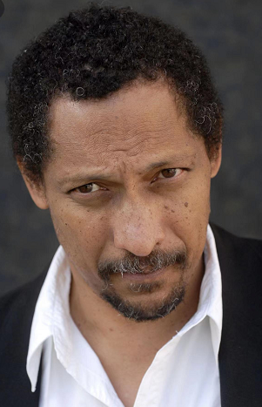
珀西瓦尔·埃弗雷特（Percival Everett）著有近三十部书，包括《“不”博士》(DR. NO，美国书评论家小说奖、笔会/让·斯坦图书奖)、《树木》（THE TREES，布克奖短名单）、《电话》（TELEPHONE，普利策奖短名单）、《维吉尔·拉塞尔塑造的珀西瓦尔·埃弗雷特》（PERCIVAL EVERETT BY VIRGIL RUSSELL）、《消除》（EARSURE），以及《我不是薛尼·鲍迪埃》（I AM NOT SIDNEY POITIER）。他曾获得NBCC伊万·桑德罗夫终身成就奖(NBCC Ivan Sandrof Lifetime Achievement Award)、温德姆·坎贝尔奖(the Windham-Campbell Prize)、赫斯特/赖特遗产奖（the Hurston/Wright Legacy Award）和美国笔会小说奖（the PEN Center USA Award for Fiction）。他生活在洛杉矶。

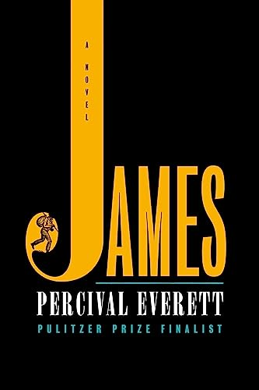
中文书名：《詹姆斯》
英文书名：JAMES
作 者：Percival Everett
出 版 社：Doubleday
代理公司：Melanie Jackson/ANA/Conor
页 数：320页
出版时间：2024年3月
代理地区：中国大陆、台湾
审读资料：电子稿
类 型：文学小说
版权已授：英国、德国

内容简介：

出自知名作者珀西瓦尔·埃弗雷特之笔，继《“不”博士》（笔会奖）、《树木》（布克奖短名单）之后的第24部现象级大作。《詹姆斯》从奴隶吉姆的视角出发，痛苦而滑稽地复述了对马克·吐温经典作品《哈克贝利·费恩历险记》。从一个全新角度，读者将重新审视马克·吐温笔下这一经典人物的能动性、智慧和同情心。

1861年，密西西比河。奴隶吉姆无意中听到他即将被卖给新奥尔良的一位新主人，并与妻子和女儿永远分离，他决定逃跑，躲在附近的杰克逊岛上，直到他想出对策。与此同时，哈克贝利·费恩伪造了自己的死亡，以躲避有严重家暴倾向的父亲。于是，沿着密西西比河，乘着木筏，通向自由州和难以捉摸的自由承诺，一场危险而卓越的旅程拉开帷幕。吉姆和哈克在险恶的水域中航行，每一个弯道都预示着救赎和灭亡。

战争的传言嚣然日上，吉姆也必须面对他所背负的生活：他无法保护的家庭，他赖以为生的不谎言。这对让人意想不到的组合必须团结一致，共同面对他们人生中最危险的冒险之旅。

媒体评价：

“既有趣又恐怖，才华横溢，引人入胜。珀西瓦尔·埃弗雷特讲述了吉姆而不是哈克贝利·费恩的故事，对文学和历史都进行了有力而必要的纠正。我发现自己为这位作家和他的角色欢呼。谁应该读这本书？生活在这个国家的每一个人，读过马克·吐温的每一个人。”
——安·帕切特(Ann Patchett)

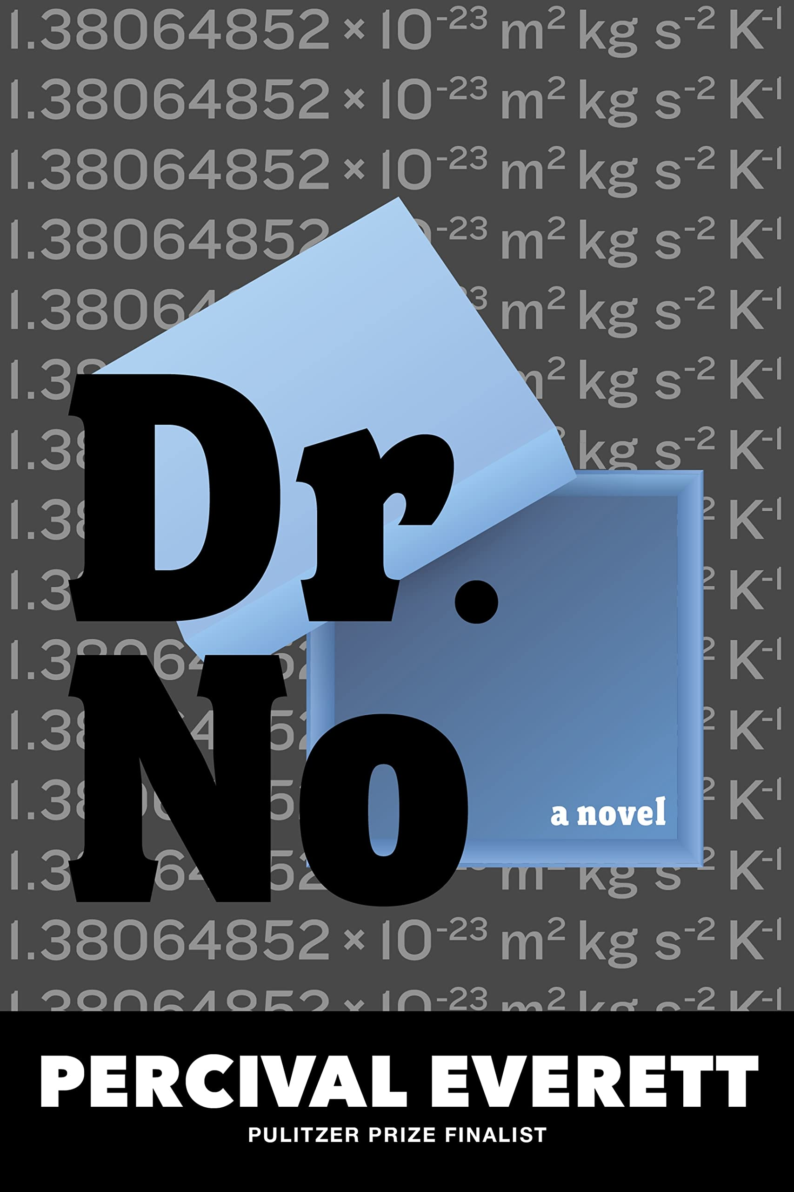
中文书名：《“不”博士》
英文书名：DR. NO: A Novel
作 者：Percival Everett
出 版 社：‎ Graywolf Press
代理公司：Melanie Jackson/ANA/Conor
出版时间：2022年11月
代理地区：中国大陆、台湾
页 数：232页
审读资料：电子稿
类 型：文学小说
版权已授：澳大利亚、新西兰、德国、意大利、西班牙
2023年笔会/让·斯坦图书奖(PEN/Jean Stein Book Award)；
2023年美国书评论家小说奖

内容简介：

大反派与“什么都没有”的故事，确实，什么都没有。这是小说家珀西瓦尔·埃弗雷特（Percival Everett）的又一部杰作，一部狡猾、疯狂的小说。帕西瓦尔永远都处在上升期！

这部俏皮新小说的主人公是一位才华横溢的数学教授，名叫瓦拉·基图（Wala Kitu）。他解释说，菲律宾他加禄语中，“瓦拉”指“nothing”，斯瓦希里语中，“基图”也指“nothing”。瓦拉是一个“什么都没有”专家。也就是说，瓦拉是一个专家，他的研究对象？“什么都没有”；他的全部知识？“什么都没有”——于是野心勃勃的超级恶棍约翰·西尔（John Sill）找上了这位完美搭档。约翰·西尔策划着闯入诺克斯堡行窃，但目标不是金条，而是一个鞋盒，里面就是“什么都没有”。一旦约翰将“什么都没有”纳入囊中，他就会开始一个卑鄙恶毒的大计划，把一整个马萨诸塞州小镇变得“什么都没有”。至少他是这么计划的。

为了实现阴谋，约翰甚至洗脑了一位天体物理学家艾根·维克多(Eigen Vector)，将他纳为心腹。而基图教授则一边假意迎合，一边设法挫败约翰的计划。瓦拉·基图逐渐了解到，约翰虽然有些过分痴迷于成为最典型的詹姆斯·邦德式反派，但动机绝非单纯的破坏欲，而是与一件震惊世界的事件紧密相关——1968年4月4日下午6点01分，马丁·路德·金遇刺身亡。“想一想，教授，用你聪明的脑袋瓜想一想！”约翰·西尔说，“美国从来没有给过我们任何东西，过去没有，未来更不会有。我们却将一切都给了美国。我觉得，是时候‘什么都不给他们’了。”

珀西瓦尔·埃弗雷特无疑是世界上最有创新性、最具挑衅性和最富有创造力的作家之一，《“不”博士》则是他献上的又一部讽刺恶搞杰作。这部小说与什么都没有相关，但并不是与什么都没有相关。事实上，它至少与恶棍有关，而且是经典的、邦德式的超级恶棍，这可不是什么都没有。

媒体评价：

“《“不”博士》尖锐讽刺了种族主义、暴力行径和学阀做派——这再次证明了为什么埃弗雷特是当今最不可预测和最具独创性的小说家之一。”
——迈克尔·夏布(Michael Schaub)评为2022年NPR最佳图书

“杰出的讽刺作家，面无表情却又极尽滑稽地嘲讽种族主义与国际间谍。荒谬、精彩！”
——《奥普拉日报》(Oprah Daily)评为“秋季最佳图书”

“埃弗雷特小说总是出人意料。这部作品也同样令人惊讶。”
——阿萨利·所罗门(Asali Solomon)，《华盛顿邮报》

“评价一个艺术家有很多角度，一个方法则是评估其作品所引起的误解。以此衡量，从质量和数量上而言，埃弗雷特的排名都非常高，正如书中角色谈到西尔那‘什么都没有’的超级阴谋时所说：‘该死，我完全不理解，但我就是喜欢它！’。我深有同感。”
——莫莉·杨(Molly Young)，《纽约时报书评》

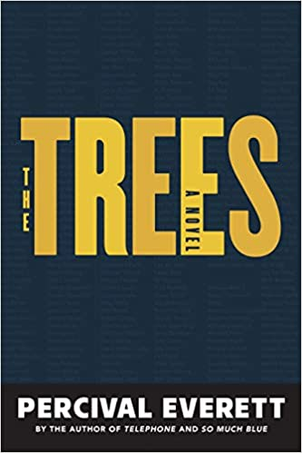
中文书名：《树木》
英文书名：THE TREES
作 者：Percival Everett
出 版 社：‎ Graywolf Press
代理公司：Melanie Jackson/ANA/Conor
出版时间：2021年9月
代理地区：中国大陆、台湾
页 数：288页
审读资料：电子稿
类 型：文学小说
本书版权已授：英国，美国，法国，德国，希腊，意大利，西班牙

2022年布克奖长名单；
2022年安妮斯菲尔德-沃尔夫小说奖(Anisfield-Wolf Book Award for Fiction)；
2022年笔会/让·斯坦图书奖(PEN/Jean Stein Book Award)；
2022年笔会/福克纳小说奖(PEN/Faulkner Award for Fiction)；
2022年乔伊斯·卡罗尔·奥茨奖(Joyce Carol Oates Prize)
NPR独家访谈

内容简介：

入围2022年布克奖长名单
一部关于美国残暴的遗留私刑的惊悚文学作品

珀西瓦尔·埃弗雷特的《树木》是一部令人手不释卷的作品，故事开篇讲述了密西西比州农村小镇钱的一系列残忍谋杀案。当密西西比州调查局的两名侦探到达时，他们遇到了当地治安官、他的副手、验尸官和一系列种族主义白人市民的抵抗。这些谋杀案让人困惑，因为在每个犯罪现场都有第二具尸体：一具与埃米特·蒂尔相似的尸体。

侦探们怀疑这是报复性的谋杀，但他们很快发现全国各地都在发生类似的谋杀案。一些真正奇怪的事情正在发生。随着尸体的堆积，MBI的侦探们从当地的巫毒巫师那里寻找答案，这位巫师多年来一直记录着这个国家的每一次私刑，这无疑将揭露了一段难以掩埋的历史。在这本大胆、富有挑衅性的书中，埃弗雷特以一种快节奏的风格，直指种族主义和警察暴力，

并将牢牢把握在读者的注意力。作者用手指触摸着美国的脉搏，创作了《树木》，这本书必将有深远的影响力。

媒体评价：

“珀西瓦尔·埃弗雷特再次打破我们对类型与身份的认知。《树木》中，他以一种滑稽而恐怖的神秘方式抨击美国由来已久的私刑。”
——《纽约客》(The New Yorker)

“《树木》是一本狂野的书：一部血腥的复仇幻想，一部侦探小说，故事在冷嘲热讽和滑稽闹剧之间交替上演……就像《无耻混蛋》或《被解放的姜戈》一样血腥而滑稽，但《树木》独具真实的历史厚重感。”
——BookForum

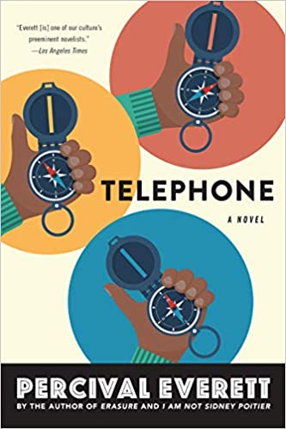
中文书名：《电话》
英文书名：TELEPHONE
作 者：Percival Everett
出 版 社：‎ Graywolf Press
代理公司：Melanie Jackson/ANA/Conor
出版时间：2020年5月
代理地区：中国大陆、台湾
页 数：224页
审读资料：电子稿
类 型：文学小说

内容简介：

入围2021年普利策小说奖

“我们文化中最杰出的小说家之一。”
----《洛杉矶时报》

关于失落和悲伤的出众新作

扎克·威尔斯是一位永不满足的地质学家和古生物学家。他的领域过于狭窄----大峡谷科罗拉多河上方44米处的一个洞穴的地质历史----他是一个精简的人，他和女儿下象棋，和妻子练瑜伽时用双关语交流，还逃避了他任教的学院的委员会工作。

在一次沙漠实地考察之后，他发现自己的世界正在崩溃----威尔斯只收获了了一个在终身教职方面有问题的同事和一个不受欢迎的迷恋他的学生。他的女儿在国际象棋上失去了优势，她患上了罕见的眼疾，她的记忆力也 。面对女儿的病情的恶化，他无能为力，直到在易趣上订购的一件夹克口袋里翻出了神秘的求助纸条。为了拯救亲人，他出发去新墨西哥州执行秘密的吉诃德救援任务。

《电话》是珀西瓦尔·埃弗雷特的小说，讲述了失去和悲伤如何驱使我们，又将如何影响我们，本书的内容涉及拯救，必将给予读者震撼。

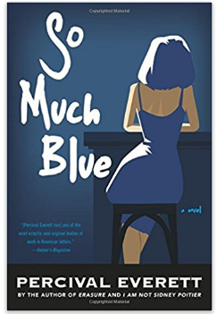
中文书名：《蓝调》
英文书名：SO MUCH BLUE
作 者：Percival Everett
出 版 社：‎ Graywolf Press
代理公司：Melanie Jackson/ANA/Conor
出版时间：2017年6月
代理地区：中国大陆、台湾
页 数：236页
审读资料：电子稿
类 型：文学小说

内容简介：

凯文·佩斯正在创作一幅画，他不允许任何人看到未完成的作品：他的孩子们不可以看，他最好的朋友理查德也不可以，甚至他的妻子琳达也不行。这幅画是一个12x21英尺的帆布画作，整幅画布满蓝色的阴影。

这或许会是他的一幅杰作，也或许这幅画将一文不值。凯文自己不知道，但更准确地说，他对此丝毫不关心。

凯文关心的，只有过去。

十年前，在巴黎，凯文曾与一位年轻的水彩画家有过一段绯闻。在谈到这件事情时，他冷漠、疏离、甚至有些迷惑的情绪。其实，他不知道这件事为何会发生，但事到如今凯文并没有释怀。而在更久以前，其实年代末期，凯文曾和理查德奔赴战争边缘的萨尔瓦多，去追查理查德一位无故失踪、参与毒品交易的兄弟。当过去与现在相交织，凯文想要拼命证明他在艺术上的牺牲，同时，也在拼命在妻子面前隐瞒自己的秘密。

《蓝调》（SO MUCH BLUE）中，珀西瓦尔·埃弗雷特（Percival Everett）献出了自己最浑然天成、最不动声色的幽默。书中对对艺术家生活和心理的深入得洞察与描写，最终形成这部无与伦比的小说。

媒体评价：

“紧紧缠绕，缓慢燃烧……这里有美国的一切因素，政治、药丸、以及洒满鲜血的南部边境；一个美国人，在巴黎陷入一段不伦恋；在罗德岛州陷入不同阶级的争斗—— 埃弗雷特将这些生活中的不同片段，拼接成一部精彩的小说。他将这部小说建立在陈词滥调的大厦之上，用砂纸打磨表面，转化为可以燃烧的元素，这是专属于他的标志性形式。”
----《纽约杂志》（New York Magazine）

“这部作品非常引人入胜……珀西瓦尔·埃弗雷特运用自己的诙谐与机智，巧妙策划了多个层次的阴谋，不单每一个情节本身都可完美得自圆其说，而且这些情节彼此都可以恰如其分的组合到一起。”
----《科克斯书评》星级书评（Kirkus Reviews）

“艺术、友情、家庭、性，所有这些都恰如其分的出现珀西瓦尔·埃弗雷特这部充满沉思的小说里。这是一部充满智慧的作品。”
----《出版者周刊》（Publishers Weekly）

“在本书中，令人幽默、震惊、心碎的情节和情绪反复上演，这是迄今为止作者最棒的作品之一。况且，是如此出众的埃弗雷特的所有作品中最好的，那可想而知有多棒。”
----NPR Review

感谢您的阅读！
请将反馈信息发至：版权负责人
Email：Rights@nurnberg.com.cn
安德鲁·纳伯格联合国际有限公司北京代表处
北京市海淀区中关村大街甲59号中国人民大学文化大厦1705室, 邮编：100872
电话：010-82504106, 传真：010-82504200
公司网址：http://www.nurnberg.com.cn
书目下载：http://www.nurnberg.com.cn/booklist_zh/list.aspx
书讯浏览：http://www.nurnberg.com.cn/book/book.aspx
视频推荐：http://www.nurnberg.com.cn/video/video.aspx
豆瓣小站：http://site.douban.com/110577/
新浪微博：安德鲁纳伯格公司的微博_微博 (weibo.com)
微信订阅号：ANABJ2002


